Статья

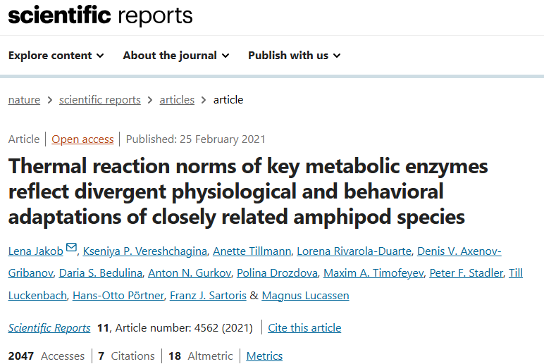

Jakob, Lena, et al. "Thermal reaction norms of key metabolic enzymes reflect divergent physiological and behavioral adaptations of closely related amphipod species." *Scientific Reports* 11.1 (2021): 4562.

Графический абстракт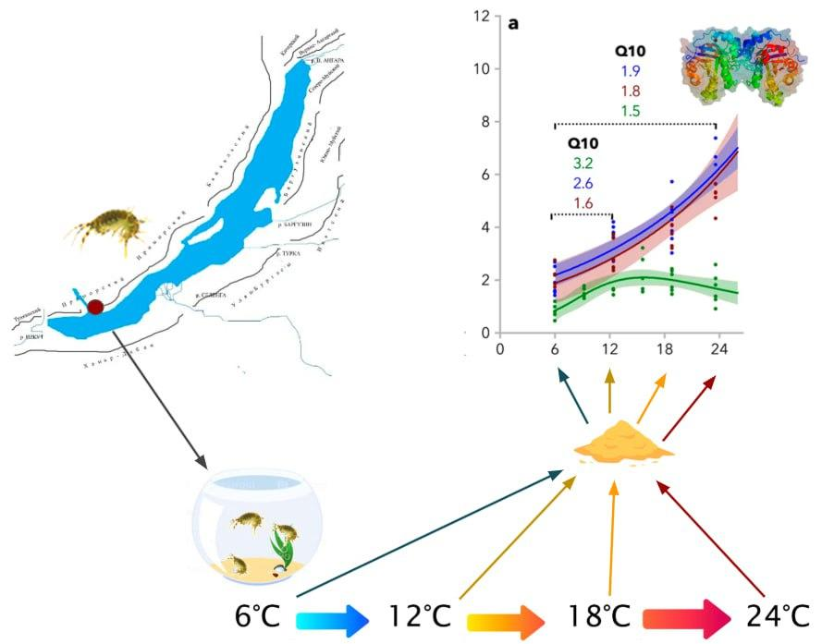

Резюме.

В озере Байкал обитает более 300 видов эндемичных амфипод, которые являются стенотермами из-за высокой межвидовой конкуренции. В данной работе было проведено исследование термической пластичности энергетического метаболизма эндемиков *Eulimnogammarus verrucosus* (стенотерм) и *Eulimnogammarus cyaneus* (эвритерм) и голарктического вида *Gammarus lacustris*, который также является эвритермом (из трех видов в статье далее нами были проанализированы результаты анализов одного эндемичного вида *Eulimnogammarus verrucosus* (рис. 1)). Был проведен эксперимент, который повторял прогревание литоральных вод в летний период и процессе этого нагревания было проведено несколько измерений активности ферментов. В результате этой работы было выяснено, что снижение уровня экспрессии генов выявило некоторую термическую компенсацию у *E. cyaneus*, но не у *G. lacustris*. У всех видов сдвиги в активности ферментов благоприятствовали выработке гликолитической энергии в тепле. Конгруэнтные температурные зависимости активности ферментов и рутинного метаболизма у E. verrucosus указывают на сильную обратную регуляцию ферментативной активности реакциями всего организма. Видоспецифичные нормы тепловых реакций отражают различные экологические ниши, включая пространственное распределение, характерное тепловое поведение, такое как температурно-зависимая миграция.

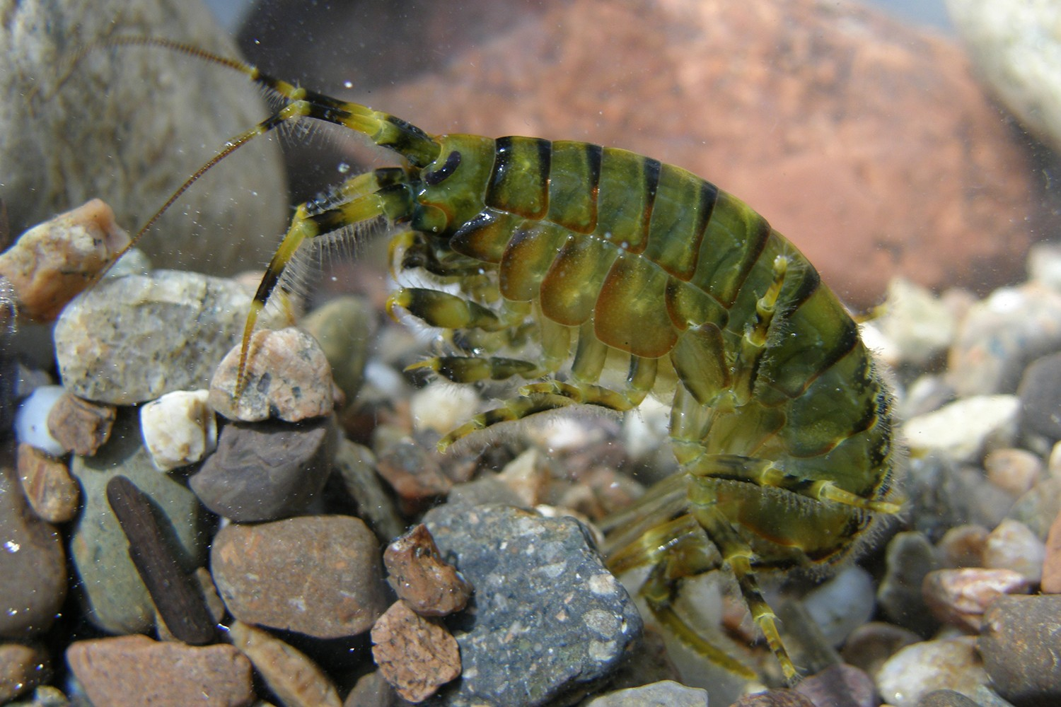

Рис. 1 *Eulimnogammarus verrucosus*

Методы

Использованные программы:

* R version 2024.12.0.0 (были использованы следующие пакеты: openxlsx, ggplot2, dplyr, ggpubr) для построения графиков с отображенной статистикой

〇 openxlsx в R предназначен для чтения и записи файлов Excel без необходимости установки дополнительных программных библиотек, таких как Java или Microsoft Office. Этот пакет позволяет работать с файлами формата .xlsx непосредственно через R, предоставляя удобные функции для создания, редактирования и сохранения книг Excel.

〇 ggplot2 – это популярный пакет для создания графиков и визуализаций данных в среде программирования R. Его основной принцип основан на грамматике графики (grammar of graphics), которая позволяет строить сложные графики пошагово, добавляя слои данных, геометрические объекты, координаты, шкалы и темы оформления.

〇 ggpubr – это расширение для популярного пакета ggplot2, которое упрощает создание красивых и профессионально оформленных графиков для научных публикаций. Он включает в себя множество функций, позволяющих быстро и эффективно создавать графики, соответствующие стандартам журналов и научных конференций.

〇 dplyr является одним из самых популярных пакетов для работы с данными в среде программирования R. Он предоставляет удобный синтаксис и мощные функции для выполнения различных операций над таблицами данных, таких как фильтрация, сортировка, группировка, агрегирование и преобразование данных.

Пример кода в R для построения графиков (рис. 2, 3)

Jakob <- read.xlsx("Jakob-etal_2021.xlsx", sheet = 1, startRow = 2) #подключение таблицы для анализа и ссылка на нужную страницу в документе

ggplot(Jakob,

aes(x=factor(`Incubation.temperature.(°C)`), y=`LDH.activity.(U.mg.(FW)-1)`)") + #выбор столбцов для значений осей координаты

geom_boxplot() + #формат графика

ylab("LDH activity (U mg (FW)-1)") + xlab("temperature (°C)") + #название оси Y + #названя осей

geom_pwc(method="wilcox_test", label = "{p.adj}, {p.adj.signif}",

p.adjust.method = "holm", ref.group = 1) #статистика

Пример кода в R для построения графиков (рис. 4) отличие заключается в том, что в этом коде был использован инструмент “фильтрация”, для анализа части данных в одном столбце, по определенному параметру (в нашем случае наличие в строке значения “HADH”)

Jakob <- read.xlsx("Jakob-etal_2021.xlsx", sheet = 7, startRow = 2)

ggplot(filter(Jakob, Enzyme == "HADH"),

aes(x = factor(`Temperature.(°C)`), y = `Gene.expression.(log2.fold.change)`)) +

geom_boxplot() +

labs(y = "Gene expression (log2 fold change)",

x = "temperature (°C)") +

geom_pwc(method = "wilcox_test", label = "{p.adj}, {p.adj.signif}",

p.adjust.method = "holm", ref.group = 1)

* Adobe Photoshop 2023 для объединения построенных в R графиков в одну картинку для схожести с оригинальными из статьи и их дальнейшее оформление.
* GIMP is 2.10.38 вместе с Adobe Photoshop 2023 был использован для построения графического абстракта.

Результаты и обсуждение

В результате проделанного анализа были получены следующие данные (возле каждого графика приведен оригинал из статьи).

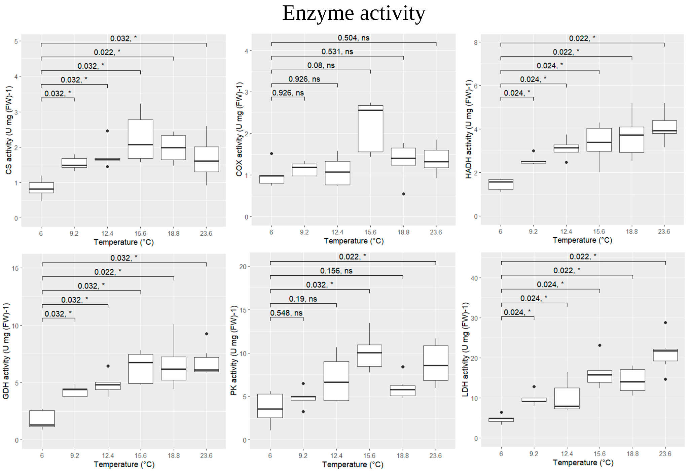

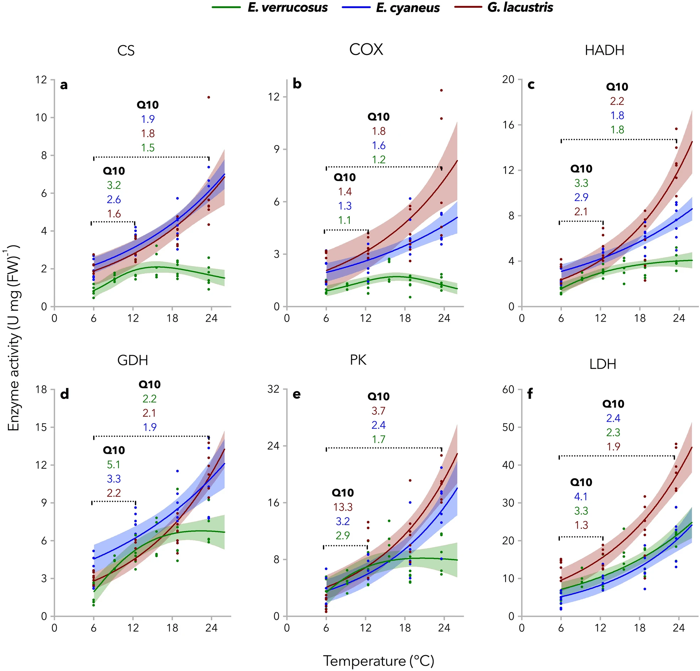

Рис. 2 Видоспецифичные нормы термической реакции максимальной активности фермента. Цитратсинтазу (CS), цитохром-с-оксидазу (COX), 3-гидроксиацил-КоА-дегидрогеназу (HADh), глутаматдегидрогеназу (GDH), пируваткиназу (PK) и лактатдегидрогеназу (LDH) экстрагировали из тканей *E. verrucosus.*

В оригинальной статье выводом, который был сделан по этому графику звучит так “Активность ферментов выравнивается при температурах выше около 15 °C у стенотермального эндемичного вида бокоплавов *озера Байкал E. verrucosus* (за исключением LDH).”, график сделанный мной хоть и в ином формате, но результат тот же, так как и в статье нормализуется все ферменты, кроме лактатдегидрогеназы.

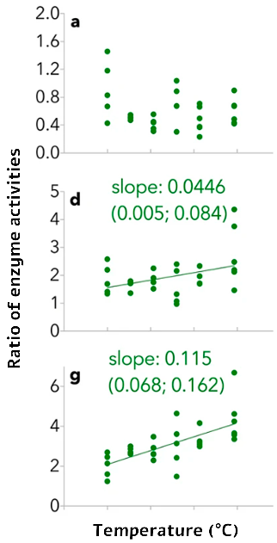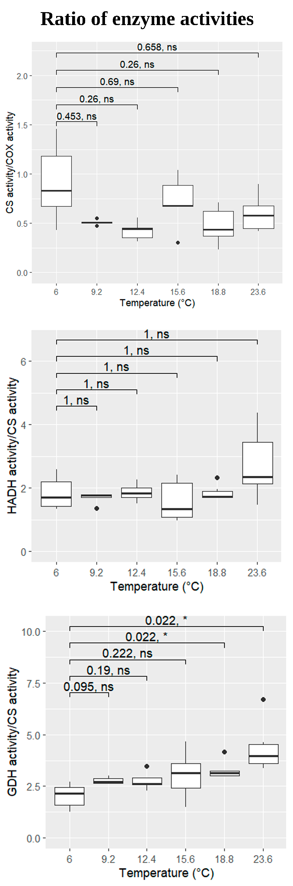

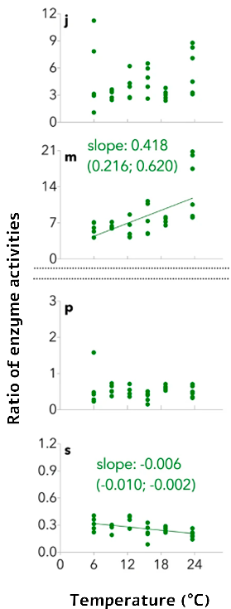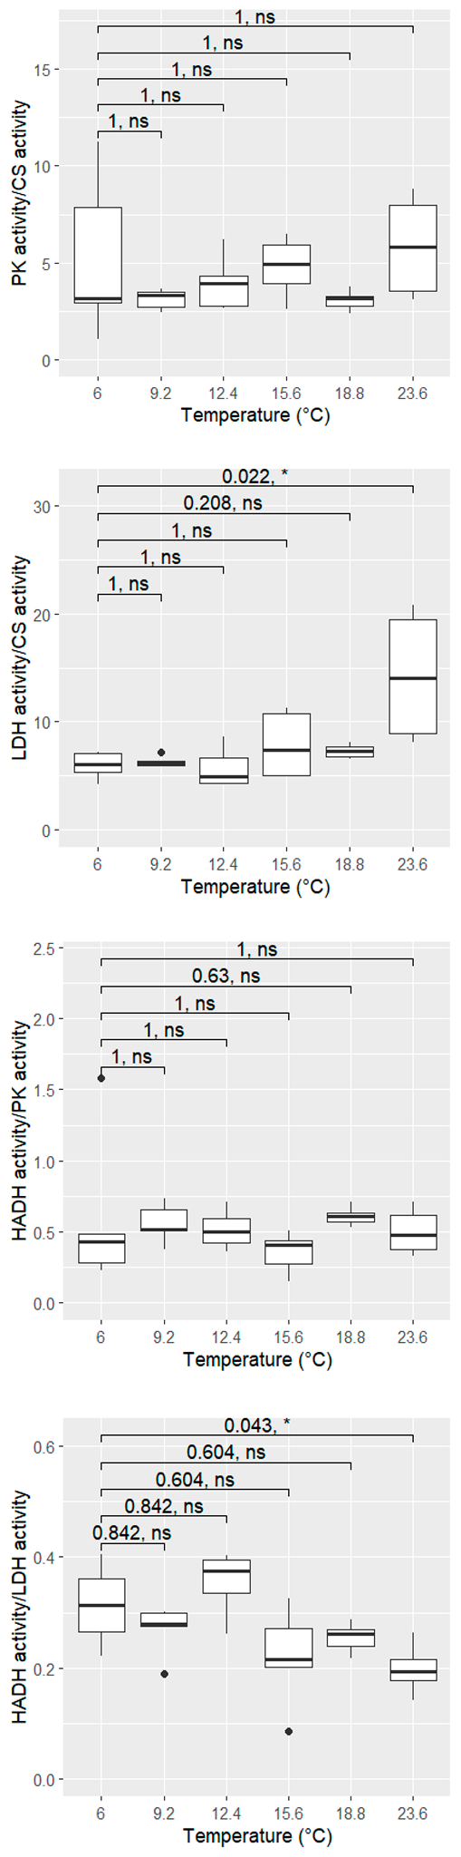

Рис. 3. Соотношения максимальной активности ферментов. Цитратсинтаза (CS), как центральный узел метаболизма, соединяющий углеводы, липиды и белки, используется в качестве знаменателя для расшифровки сдвигов в использовании метаболического топлива. Цитохром-с-оксидаза (COX) является маркером аэробной способности, пируваткиназа (PK) и лактатдегидрогеназа (LDH) используются в качестве индикаторов анаэробного образования АТФ, 3-гидроксиацил-КоА-дегидрогеназа (HADH) необходима для метаболических процессов жирных кислот, а глутаматдегидрогеназа (GDH) представляет собой ключевое звено между катаболическим и анаболическим метаболизмом белка.

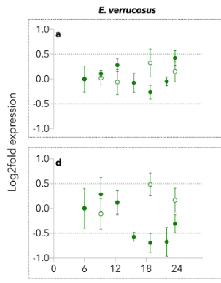

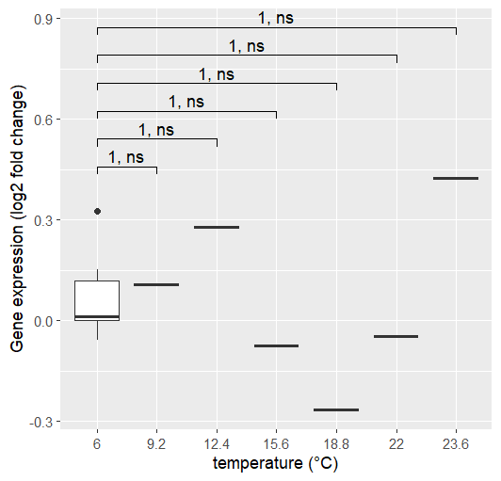

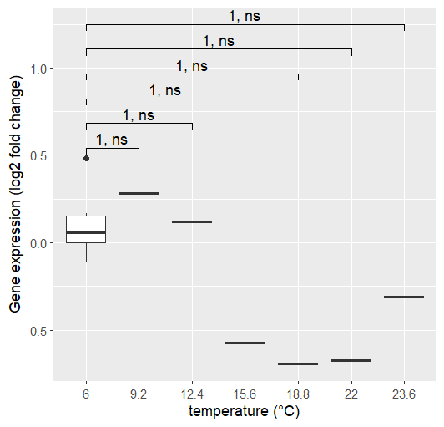

Рис. 4. Температурно-зависимая экспрессия РНК-транскриптов ключевых метаболических ферментов. Анализировали транскрипты цитратсинтазы (CS) и 3-гидроксиацил-КоА-дегидрогеназы (HADH) в экстрактах *E. verrucosus* при постепенном повышении температуры животных (0,8 °С д)−1). Данные экспрессии выражаются в виде log2-кратного изменения, рассчитанного по отношению к одному и тому же эндогенному контролю (*актину* и *gapdh)*.

Вывод. Полученные результаты принципиально повторяют результаты, полученные в исходной статье, несмотря на то что мы использовали другой формат для визуализации данных.